Catcher Baseball Gloves

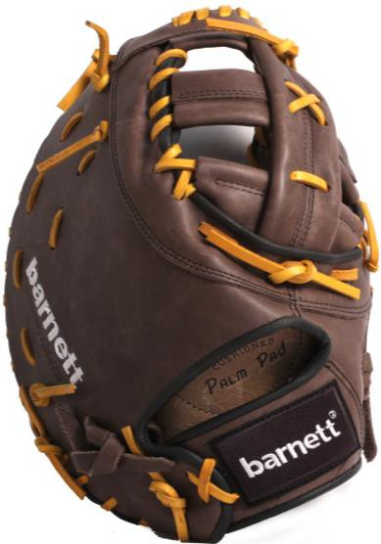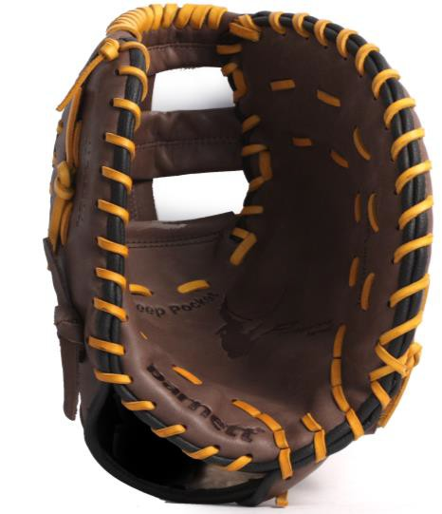

GL-301

-Confort de jeu et fonctionnalité exceptionnels pour compétiteurs confirmés.
-Cuir "génuine leather", 2 plis, poche semi ouverte, très solide avec sa double épaisseur de cuir et un renfort de paume, confortable grâce à un intérieur très doux
-Côté : droitier (REG) ou gaucher(RH)
-Couleur disponible : marron
-Taille disponible : 34’’
http://www.barnett.fr/gl-301-gant-de-baseball-cuir-de-1er-base-pour-adu.html

Guide des tailles adultes
Type de gant | Taille du gant
Catcher | 31.5”-34”
1ère base | 12”-13”
2è, 3è et arrêt-court | 11”-11.5”
Pitcher | 11.75”-12.25”
Outfield | 12”-13"

Guide des tailles enfants
Age | Type de gant | Taille du gant
5-6 ans | Commun | 9”-10.5”
7-8 ans | Commun | 10.5”-11”
9-12 ans | Commun | 11”-11.5”
Adolescent | Infield | 11”-11.5”
Adolescent | Extérieur | 12”-12.5"

